**Ducky Doggy**

게임공학과 2015182016 손 채영

엔터테인먼트 컴퓨팅학과 2015184013 서 채원

엔터테인먼트 컴퓨팅학과 2015184028 지 은혜

내용

1. 게임 컨셉 3

2. 기획 컨셉 3

3. 게임 소개 3

3.1 컨셉 아트 3

3.2 게임 개요 3

3.2 세계관 4

3.3 캐릭터 설정 4

3.4 장애물 구성 5

3.5 맵 구성 6

4 게임 플레이 7

4.1 스테이지 구성 7

4.2 게임 흐름도 8

4.3 플레이 8

4.4 조작법 8

4.5 UI 8

5 코멘트 / 후기 8

6 참고 자료 8

# 컨셉

## 게임 컨셉

* 동물들의 유토피아를 향하여 떠나는 오리와 강아지의 모험
* 3인칭 또는 1인칭으로 진행되는 그래픽 시뮬레이션 게임

## 기획 컨셉

* 기획 목표
  + 플레이 하는 유저로 하여금 동물에 대한 깊은 애정과 보호에 대한 책임감을 느끼게 한다.

# 게임 소개

## 컨셉 아트

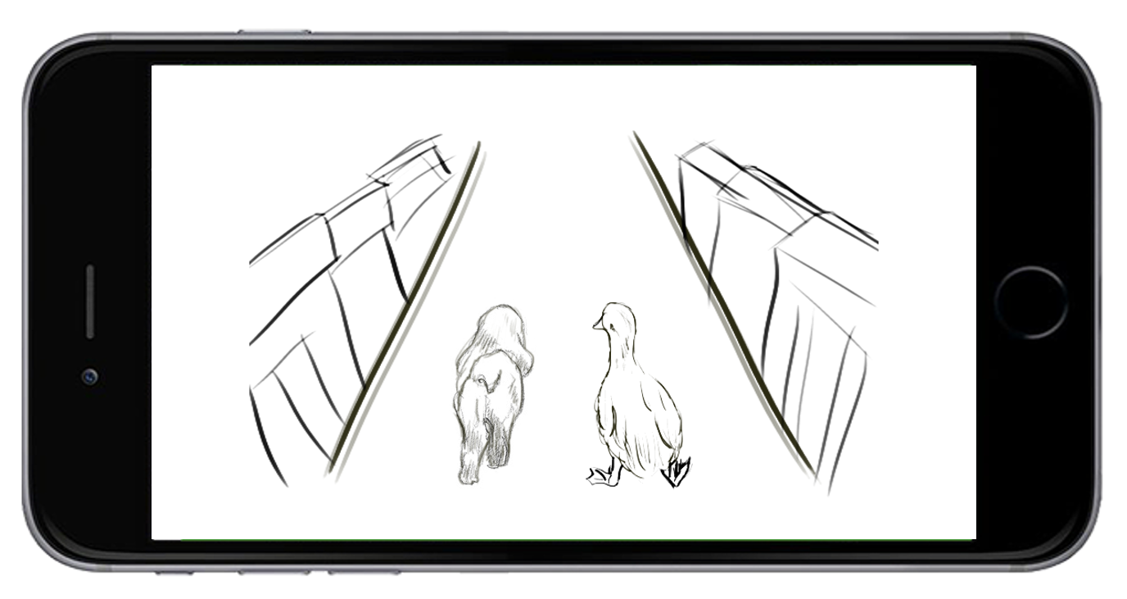

## 게임 개요

* 플랫폼 : PC 게임
* 개발 환경 : Unity 3D
* 장르 : 액션 RPG
* 진행 시점 : 1인칭 또는 3인칭

## 세계관

* 이곳은 최초의 동물들이 있는 신비한 땅 애니아. 태초에 동물의 왕, 오리의 신 ‘Ducky GOD’ 이 있었다. 동물들은 좋은 관계를 유지하며 상생하고 있었으나, 고양이 족의 이간질과 세력 다툼으로 인하여 Ducky GOD은 벼랑 끝으로 몰리게 되고, 그 후로 자취를 감추었다. 그는 일전에 스스로 모습을 감추고 자신을 봉인하였던 영혼을 일곱 개의 조각 (Soul Piece) 으로 나누어 세상에 뿌렸고, 더기는 더기 갓의 부활을 위해 도기와 함께 여정을 떠난다.

## 캐릭터 설정

* 더기 (Ducky)
  + 어린이 오리 모임의 우두머리 오리. 자신이 오리로 태어난 것에 항상 감사하며, 오리로서의 자긍심이 있다. 어린 시절을 도기와 함께 보냈고, 앞으로도 언제나 함께 할 것이라는 믿음을 가지고 있다.
* 도기 (Doggy)
  + 어린이 오리 모임의 지킴이 강아지. ‘지킴이 개’라는 명분으로 오리들을 지키고 있다. 어릴 적 트라우마로 인해 수영을 너무나도 무서워한다. 한 가지 단점이 있다면, 귀여운 외모에 비해 분노 조절 장애가 있다는 것. 분노가 끝까지 차면 아무도 말릴 수 없다.

|  |  |  |
| --- | --- | --- |
|  | **더기** | **도기** |
| **속도** | Min : 2m/s, Max : 4m/s | |
| **HP** | 100 | 150 |
| **점프** | 1단 점프 (1m) | 2단 점프 (2m) |
| **수상 주행** | O (5m/s) | X (물 공포증) |
| **특징** | 오리 신의 가호를 받음 | 분노 게이지 |

# 게임 플레이

## 스테이지 구성

* 육지, 산, 동굴로 CHAPTER를 크게 나눈다.
* 한 CHAPTER 당 3개 스테이지(플레이 시간 약 3-4분)가 있다.
* 육지
  + 구성 : 시장, 민가, 강
  + 이벤트 : “강이 다가옵니다”
* 산
  + 구성 : 산지, 바위
  + 이벤트 : “절벽 앞으로 다가왔습니다”, “산사태가 일어났습니다” (미정)
* 동굴
  + 구성 : 종유석, 물

## 캐릭터 시스템

* + 스킬 시스템

|  |  |  |
| --- | --- | --- |
|  | **더기** | **도기** |
| **궁극기** | 팀원의 모든 방해 효과 제거 및 치유  (체력의 70%) | 분노 효과  (무적, 스피드 증가) |
| **기본 공격** | 깃털 세례 | 물기 |
| **비고사항** | 원거리 | 근거리 |

* 업어 주기 시스템
  + 서로의 힘이 필요한 ‘특정 구역’에서, 한 플레이어가 다른 플레이어를 업고 혼자 조작하며 게임을 진행하는 방식이다.
  + ‘업어 주기’ 중 특정 장애물에 부딪치면, 속도가 떨어지거나 업혀 있는 플레이어가 떨어지면서 ‘업어 주기’ 상태가 풀린다.
  + 수상 (ex. 연못, 강)
    - 더기가 도기를 업고 수영을 한다.
    - 군데군데에 설치된 물살 장애물과 충돌하면 속도가 저하된다.
    - 장애물에 부딪치면 도기가 더기로부터 떨어지면서 일정 거리만큼 떠내려간다. 떨어지는 방향은 더기도기의 위치 벡터와 장애물의 위치 벡터를 뺄셈하여 구한다.
  + 점프 구간

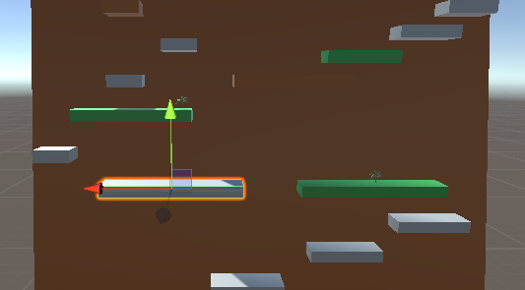

* + - 높은 곳에 점프를 해야 하는 ‘점프 구간’에서는 도기가 더기를 업고 점프 해야 한다.
    - 장애물로 인해 더기가 떨어지면 . 떨어지는 방향은 위의 설명과 동일하다.

## 장애물 구성

* 유형

|  |  |  |  |
| --- | --- | --- | --- |
|  | **길을 막음** | **넘어뜨림** | **데미지 줌** |
| **(1)** | O | X | X |
| **(2)** | X | O | X |
| **(3)** | X | X | O |
| **(4)** | X | O | O |

* 마을

|  |  |  |  |
| --- | --- | --- | --- |
| **유형** | **이름** | **공격력** | **특징** |
| **(1)** | 과일상자 |  |  |
| 리어카 |  | 길을 크게 막고 있음. |
| **(3)** | 보트 | 6 | 강 위를 떠다님. |
| 깨진 유리조각 | 6 |  |
|  |  |  |
| **(4)** | 고양이 부하 | 8 | 더기와 도기 주변을 원 모양으로 돌아다님. |

* 산

|  |  |  |  |
| --- | --- | --- | --- |
| **유형** | **이름** | **공격력** | **특징** |
| **(1)** | 나무 |  |  |
| **(2)** | 벌집 |  | 나무를 흔들었을 때 랜덤 확률로 떨어짐. |
| 사슴 |  | 1m/s로 느리게 걸어다님. |
| **(3)** | 독버섯 | 5 | 더기와 도기 주변을 원 모양으로 돌아다님. |
| **(4)** | 덫 | 9 | 보통 장애물 바로 뒤쪽에 숨겨져 있음. |
|  |  |  |
| 산사태 | 10 |  |

* 산사태 이벤트 시 주인공 방향으로 떨어지는 오브젝트 목록

|  |  |  |  |
| --- | --- | --- | --- |
| **유형** | **이름** | **공격력** | **특징** |
| **(1)** | 흙무더기 |  |  |
| **(2)** | 바위 | 10 | 절벽 위에서 떨어짐 |
| 통나무 | 10 | 절벽 위에서 떨어짐 |

* 동굴

|  |  |  |  |
| --- | --- | --- | --- |
| **유형** | **이름** | **공격력** | **특징** |
| **(1)** | 종유석 |  | 길을 크게 막고 있음. |
|  |  |  |
| **(2)** | 거미 |  |  |
| **(3)** | 박쥐 | 5 | 은신해 있다가 나비처럼 날아서 벌처럼 쏨. |
| **(4)** | 오리 유령 | 10 | 해골 가까이에 도달하면 유령 그래픽이 나옴.  도기만 공격함.  공격 즉시 더기가 몸으로 막으면 무효화 함. |
| **보스** |  |  |  |

## 맵 구성

* 육지 (시장, 민가, 도로) -> 산 -> 동굴
* 스테이지 진행을 할수록 난이도가 높아진다.

|  |  |  |  |
| --- | --- | --- | --- |
|  | **장애물(적)** | **추가 범위** |  |
| **육지** | 깨진 유리조각, 과일 상자, 수레, 길 고양이, 나무 | 논, 밭 (비포장도로) |  |
| **산** |  |  |  |
| **동굴** |  |  |  |

플레이

* 플레이 방식 참고 – 게임 “테일즈런너” 의 “토끼와 거북이” 맵
* 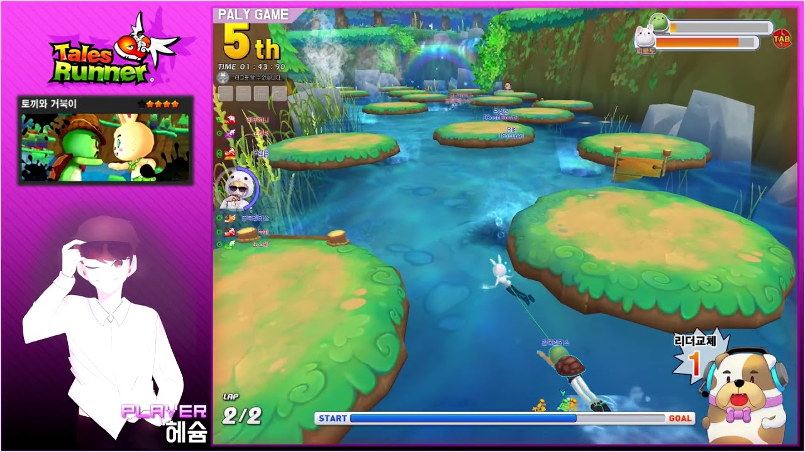
* 토끼와 거북이가 같이 달리는 형태. 선두 주자를 ‘리더’로 칭하고, 지형에 따라 ‘리더’를 유동적으로 바꿔가며 달려 골인 지점에 도달해야 한다.

## 4.4 조작법

## 4.5 UI

# 코멘트 / 후기

# 참고 자료